**国产化适配-相关证明文件**

针对本项目提供的即时通讯系统和技术方案支持国产化适配，系统支持Centos操作系统，并能够适配麒麟等国产操作系统，适配自主可控的国产软件系统。相关认证材料如下：

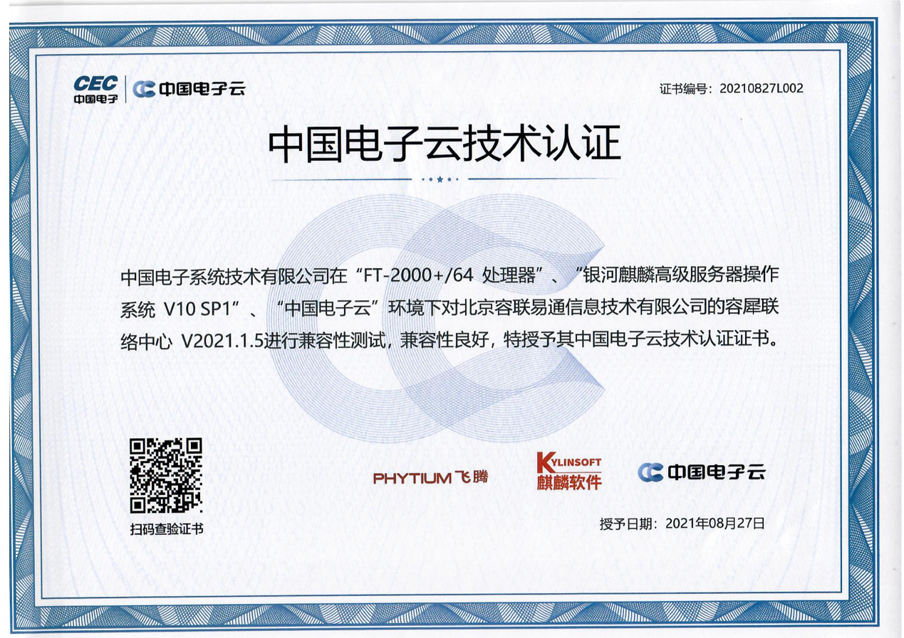

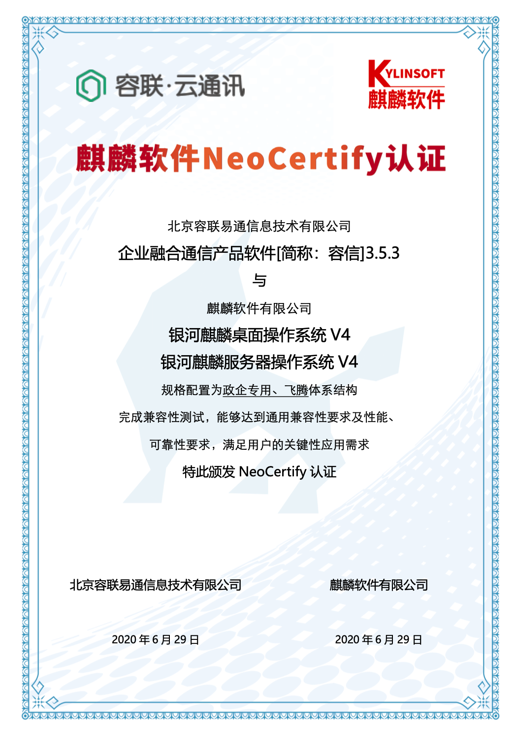

提供单位（盖章）：北京创联致信科技有限公司

时间： 年 月 日